Научно-технический фестиваль для детей и молодежи «Цифровое будущее» пройдет 28 ноября
24.11.2015
28 ноября 2015 года при поддержке управы района Хамовники на территории Государственного бюджетного образовательного учреждения города Москвы лицей № 1535 пройдет ежегодный Научно-технический фестиваль для детей и молодежи «Цифровое будущее».
В рамках Фестиваля «Цифровое будущее» предусматривается проведение Регионального научно-технического конкурса проектов среди детей и молодежи «Живи Москвой» (Конкурс «Живи Москвой»).
Обязательным условием для регистрации Команды в состав участников Фестиваля является предоставление проекта на Конкурс «Живи Москвой» (минимум 1 проект от Команды образовательной организации). Регистрация Команд заканчивается 26 ноября 2015 года.
По итогам защиты проекта представителем Команды будут определены лучшие проекты, а Команда образовательной организации получит баллы, которые будут учитываться в определении Победителей Фестиваля.
В рамках Фестиваля предусмотрено проведение ряда образовательных и интерактивных площадок, конкурсов и соревнований, успешное участие в которых также приносит баллы Команде (с перечнем заданий и описанием конкурсов можно ознакомиться в Положении о Фестивале). Победителей ждут ценные призы!
Документы Фестиваля: Анонс «Цифрового будущего» и Положение «Цифрового будущего».

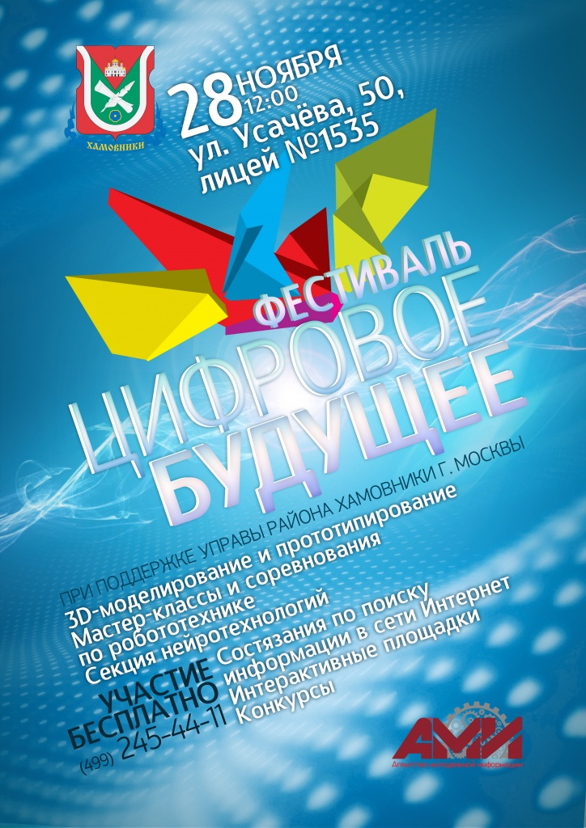
Интерактивные площадки можно будет посетить и в индивидуальном порядке, вне команд - конкурсов и активностей хватит на всех! Приглашаются дети 6-15 лет, а также их родители!
По вопросам, связанным с участием и организацией мероприятий:
8(499) 245-44-11, Екатерина Суркова, e-mail: info@inntechfest.ru

Адрес страницы: http://hamovniki.mos.ru/presscenter/anons/detail/2323853.html
Управа района Хамовники города Москвы

